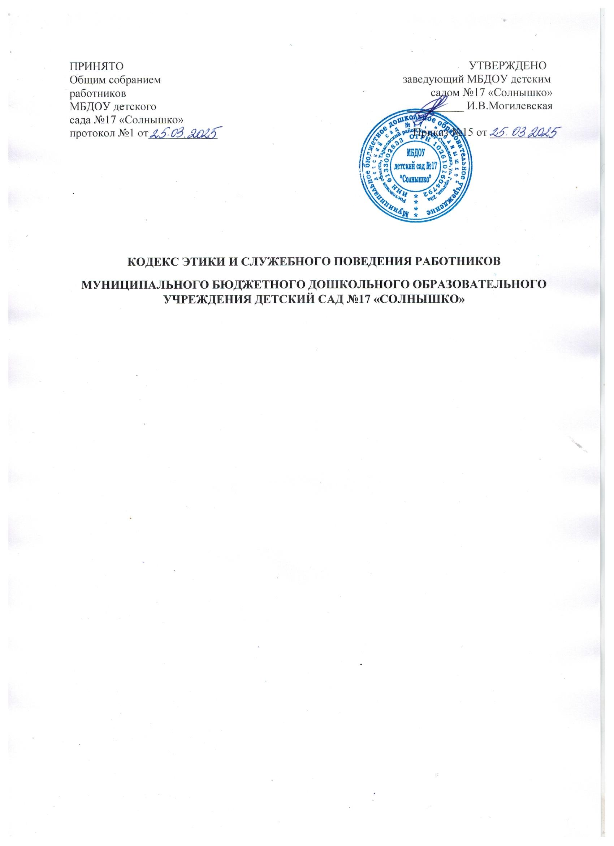

1. Общие положения
1.1. Кодекс этики и служебного поведения работников (далее – Кодекс) Муниципального бюджетного дошкольного образовательного учреждения детский сад №17 «Солнышко» (далее по тексту - ДОУ) разработан в соответствии с Конституцией Российской Федерации, Трудовым кодексом Российской Федерации, федеральными законами от 25.12.2008 № 273-ФЗ «О противодействии коррупции», от 02.03.2007 № 25-ФЗ «О муниципальной службе в Российской Федерации», Указом Президента Российской Федерации от 12.08.2002 № 885 «Об утверждении общих принципов служебного поведения государственных служащих», Федеральным законом от 29.12.2012 № 273-ФЗ «Об образовании в Российской Федерации», иными нормативными правовыми актами в сфере образования, а так же основан на общепринятых нравственных принципах и нормах российского общества и государства.
1.2. Кодекс – это система профессиональных, моральных и этических принципов, норм и правил, которыми должен руководствоваться каждый работник ДОУ в своей деятельности независимо от занимаемой им должности.
1.3. Знание и соблюдение работниками положений Кодекса является одним из критериев оценки качества их профессиональной деятельности и служебного поведения.
2. Основные принципы и правила служебного поведения работников ДОУ
2.1. Работники ДОУ, осознавая ответственность перед гражданами, обществом и государством, призваны:
- исходить из того, что признание, соблюдение и защита прав и свобод человека и гражданина определяют основной смысл и содержание деятельности ДОУ;
- соблюдать Конституцию Российской Федерации, законодательство Российской Федерации, не допускать нарушение законов и иных нормативных правовых актов исходя из политической, экономической целесообразности либо по иным мотивам;
- обеспечивать эффективную работу ДОУ;
- осуществлять свою деятельность в пределах предмета и целей деятельности ДОУ;
- при исполнении должностных обязанностей не оказывать предпочтения каким-либо профессиональным или социальным группам и и организациям, быть независимыми от влияния отдельных граждан, профессиональных или социальных групп и организаций;
- исключать действия, связанные с влиянием каких-либо личных, имущественных (финансовых) и иных интересов, препятствующих добросовестному исполнению должностных обязанностей;
- соблюдать беспристрастность, исключающую возможность влияния на их деятельность решений политических партий и общественных объединений;
- соблюдать нормы профессиональной этики и правила делового поведения;
- проявлять корректность и внимательность в обращении с детьми, родителями (законными представителями ребенка), коллегами по работе, должностными лицами и другими гражданами; проявлять терпимость и уважение к обычаям и традициям народов России и других государств, учитывать культурные и иные особенности различных этнических, социальных групп и конфессий, способствовать межнациональному и межконфессионному согласию;
- воздерживаться от поведения, которое могло бы вызвать сомнение в добросовестном исполнении работником должностных обязанностей, а также избегать конфликтных ситуаций, способных нанести ущерб авторитету, репутации работника и репутации ДОУ в целом;
- не создавать условия для получения надлежащей выгоды, пользуясь своим служебным положением;
- воздерживаться от публичных высказываний, суждений и оценок в отношении деятельности ДОУ, его руководителя, если это не входит в должностные обязанности работника;
- соблюдать установленные в ДОУ правила предоставления служебной информации и публичных выступлений;
- уважительно относиться к деятельности представителей средств массовой информации по информированию общества о работе ДОУ;
- постоянно стремиться к обеспечению как можно более эффективного распоряжения ресурсами, находящимися в сфере ответственности работника ДОУ;
- противодействовать проявлениям коррупции и предпринимать меры по ее профилактике в порядке, установленном действующим законодательством;
- проявлять при исполнении должностных обязанностей честность, беспристрастность и справедливость, не допускать коррупционно-опасного поведения. Коррупционно-опасным поведением применительно к настоящему Кодексу считается такое действие или бездействие сотрудника, которое в ситуации конфликта интересов создаёт предпосылки и условия для получения им корыстной выгоды и (или) преимуществ как для себя, так и для иных лиц, организаций, учреждений, чьи интересы прямо или косвенно отстаиваются сотрудником, незаконно использующим своё служебное положение. Коррупционно-опасной является любая ситуация в служебной деятельности, создающая возможность нарушения норм, ограничений и запретов, установленных для сотрудника законодательством Российской Федерации.
2.2. В соответствии со статьи 21 Трудового кодекса Российской Федерации работник обязан:
- соблюдать правила внутреннего трудового распорядка;
- добросовестно выполнять свои трудовые обязанности, возложенные на него трудовым договором;
- соблюдать трудовую дисциплину;
- выполнять установленные нормы труда;
- соблюдать требования по охране труда и обеспечению безопасности труда;
- бережно относиться к имуществу работодателя (в том числе к имуществу третьих лиц, находящемуся у работодателя, если работодатель несет ответственность за сохранность этого имущества) и других работников;
- незамедлительно сообщить работодателю либо непосредственному руководителю о возникновении ситуации, представляющей угрозу жизни и здоровью людей, сохранности имущества работодателя (в том числе имущества третьих лиц, находящегося у работодателя, если работодатель несет ответственность за сохранность этого имущества) и других работников. 2.3. Этические нормы использования средств мобильной связи:
- во время образовательного процесса, ухода и присмотра за детьми, совещаний, педсоветов, собраний, праздников, звук мобильного телефона необходимо переводить в беззвучный режим; • запрещается использование в рабочее время гарнитуры мобильных телефонов;
- на время телефонного разговора запрещено оставлять воспитанников без присмотра;
- разговор по мобильному телефону не должен быть длительным.
2.4. В целях противодействия коррупции работнику ДОУ рекомендуется:
- вести себя достойно, действовать в строгом соответствии со своими должностными обязанностями, принципами и нормами профессиональной этики;
- избегать ситуаций, провоцирующих причинение вреда его деловой репутации, авторитету работника ДОУ;
- доложить об обстоятельствах конфликта (неопределённости) руководителю;
- обратиться в комиссию по трудовым спорам и профессиональной этике ДОУ в случае, если руководитель не может разрешить проблему, либо сам вовлечён в ситуацию этического конфликта или этической неопределённости.
2.5. Работник ДОУ может обрабатывать и передавать служебную информацию при соблюдении действующих в государственных учреждениях РФ норм и требований, принятых в соответствии с законодательством Российской Федерации. Работник обязан принимать соответствующие меры по обеспечению безопасности и конфиденциальности информации, за несанкционированное разглашение которой он несет ответственность или (и) которая стала известна ему в связи с исполнением им должностных обязанностей.
2.6. Работник, наделенный организационно-распорядительными полномочиями по отношению к другим работникам, должен стремиться быть для них образцом профессионализма, безупречной репутации, способствовать формированию в ДОУ благоприятного для эффективной работы морально-психологического климата. Работник, наделенный организационно распорядительными полномочиям по отношению к другим работникам, призван:
- принимать меры по предупреждению коррупции, а также меры к тому, чтобы подчиненные ему работники не допускали коррупционно - опасного поведения, своим личным поведением подавать пример честности, беспристрастности и справедливости;
- не допускать случаев принуждения работников к участию в деятельности политических партий, общественных объединений и религиозных организаций;
- по возможности принимать меры по предотвращению или урегулированию конфликта интересов в случае, если ему стало известно о возникновении у работника личной заинтересованности, которая приводит или может привести к конфликту интересов.
2.7. Работники ДОУ не содействуют проявлениям коррупции и предпринимают меры по ее профилактике.
2.8. Работники ДОУ при исполнении ими должностных обязанностей не допускают личную заинтересованность, которая приводит к конфликту интересов.
2.9. Работники ДОУ уведомляют представителя нанимателя, органы прокуратуры Российской Федерации обо всех случаях обращения к нему каких – либо лиц в целях склонения его к совершению коррупционных правонарушений. Уведомление о фактах обращения в целях склонения к совершению коррупционных правонарушений, за исключением случаев, когда по данным фактам проведена или проводится проверка, является должностной бдительностью.
2.10. Работнику ДОУ запрещается получать в связи с исполнением им должностных обязанностей вознаграждения от физических и юридических лиц (подарки, денежное вознаграждение, ссуды, услуги материального характера, плату за развлечения, отдых, за пользование транспортом. Подарки, полученные в связи с протокольными мероприятиями, со служебными командировками и с другими официальными мероприятиями признаются собственностью ДОУ и передаются по акту в ДОУ).
2.11. Руководитель ДОУ, наделенный организационно распорядительными полномочиями, принимает меры: по предотвращению и урегулированию конфликта;
- по предупреждению коррупции;
- не допускает случаев принуждения работников к участию в деятельности политических партий и общественных объединений.
2.12 Руководитель ДОУ, наделенный организационно распорядительными полномочиями, принимает меры к тому, чтобы подчиненные ему работники не допускали коррупционно опасного поведения, своим личным поведением подает пример честности, беспристрастия и справедливости.
2.13. Руководитель ДОУ, наделенный организационно распорядительными полномочиями, несет ответственность за действия или бездействие подчиненных ему сотрудников, нарушающих принципы этики и правила служебного поведения, если он не принял меры по недопущению таких действий или бездействия.
2.14. Руководитель ДОУ обязан представлять сведения о доходах, об имуществе и обязательствах имущественного характера в соответствии с законодательством Российской Федерации.
3. Этические правила служебного поведения.
3.1. Работники ДОУ исходят из конституционных положений о том, что человек, его права и свободы являются высшей ценностью, и каждый гражданин имеет право на неприкосновенность частной жизни, личную и семейную тайны, защиту чести, достоинства своего доброго имени.
3.2. В служебном поведении работник ДОУ воздерживается от:
- любого вида высказываний и действий дискриминационного характера по признакам пола, возраста, расы, национальности, языка, гражданства, социального, имущественного или семейного положения, политических или религиозных представлений;
- грубости, проявлений пренебрежительного тона, заносчивости, предвзятых замечаний, предъявления неправомерных, незаслуженных обвинений;
- угроз, оскорбительных выражений или реплик, действий, препятствующих нормальному общению или провоцирующих противоправное поведение.
3.3. Работники ДОУ призваны способствовать своим служебным поведением установлению в коллективе деловых взаимоотношений и конструктивного сотрудничества друг с другом. Должны быть вежливы, доброжелательны, корректны, внимательны и проявлять терпимость в общении с коллегами, родителями (законными представителями) воспитанников.
3.4. Внешний вид работников ДОУ при исполнении ими должностных обязанностей в зависимости от условий службы и формата служебного мероприятия способствует уважительному отношению соответствует общепринятому деловому стилю.
3.5. Деловой стиль означает:
- строгий подтянутый вид;
- аккуратность, опрятность;
- сдержанность в цветовых решениях, обуви, аксессуарах.
3.6. Недопустимы:
- пляжная обувь (шлепанцы или сланцы);
- спортивные костюмы и кроссовки (кроме спортивных занятий, предусмотренных учебным планом);
- одежда с глубоким декольте, открытой спиной, юбка и платье с высоким разрезом, шорты;
- демонстрация нижнего белья (просвечивающиеся одежды);
- яркий макияж.
4. Ответственность за нарушение положений Кодекса.
4.1. Нарушение требований настоящего Кодекса квалифицируется как неисполнение или ненадлежащее исполнение работником своих обязанностей, которое учитывается при проведении его аттестации (при наличии по должности) и влечёт моральное воздействие либо одно из установленных трудовым законодательством дисциплинарных взысканий.
4.2. Соблюдение работником положений настоящего Кодекса учитывается формировании кадрового резерва для выдвижения на вышестоящие должности.
5. Заключительные положения.
5.1. Кодекса вступает в силу с момента принятия его общим собранием работников ДОУ и утверждения заведующим, действует до принятия нового.

